CUỘC THI “Ý TƯỞNG KHỞI NGHIỆP
HỌC SINH, SINH VIÊN GIÁO DỤC NGHỀ NGHIỆP”



MÂM XOAY ỨNG DỤNG TRỞ ĐẦU XE
Lĩnh vực: Cơ khí

Đơn vị dự thi: Trường Cao đẳng Lý Tự Trọng Tp. HCM

NHÓM DỰ THI
1.
2.

TP. HCM, tháng 8/2024
DANH MỤC
Hồ sơ dự án được đóng tập theo thứ tự:
1. Danh mục tài liệu
2. Bản tóm tắt dự án
3. Bản thuyết minh dự án

DANH MỤC TÀI LIỆU
DANH MỤC TÀI LIỆU 3
BẢN TÓM TẮT DỰ ÁN 4
BẢN THUYẾT MINH DỰ ÁN 8
GIỚI THIỆU CHUNG 8
1. Giai đoạn của dự án. 8
2. Sản phẩm của dự án 8
2.1. Thiết bị thi công 8
2.2. Cấu tạo của sản phẩm 9
2.3. Cách thức sử dụng 10
3. Thuyết trình về mô hình kinh doanh 11
3.1. Lợi ích mang lại: 11
3.2. Khách hàng tiềm năng: 11
3.3. Các kênh phân phối đến khách hàng: 11
3.4. Các kênh marketing, tiếp cận đến khách hàng: 11
3.5. Tổ chức sản xuất/kinh doanh: 12
3.6. Chuẩn bị nguồn lực: 12
3.7. Những đối tác kinh doanh chủ yếu: 12
3.8. Cơ cấu chi phí: 12
3.8.1. Chi phí nguyên vật liệu 12
3.8.2. Chi phí đầu tư nhân công trực tiếp trên 1 thùng sản phẩm 13
3.8.3. Chi phí sản xuất chung cho 1 thùng sản phẩm 14
3.8.4. Giá thành cho 1 thùng sản phẩm 14
3.8.5. Giá bán cho 1 thùng sản phẩm 14
3.9. Hiệu quả dự án: 15
4. Tự đánh giá tác động của dự án: 17
5. Chiến lược phát triển (năng lực cạnh tranh) 18
KẾT LUẬN 20

BẢN TÓM TẮT DỰ ÁN

I. Tên nhóm/cá nhân dự thi
1. Họ và tên (cá nhân hoặc trưởng nhóm dự án):
2. Số điện thoại:
3. Địa chỉ gmail:
4. Danh sách thành viên trong nhóm
Họ và tên | Năm thứ | Chuyên ngành | Kinh nghiệm, sở trường cho dự án
 | Năm 2 | Cơ khí
 | Năm 2 | Cơ khí

II. Tóm tắt dự án

1. Ý tưởng chính của dự án:
Việt Nam là thị trường xe 2 bánh lớn thứ tư trên thế giới và lớn thứ ba về doanh số bán xe hai bánh. Theo Motorcycles Data ước tính rằng hơn 2/3 số người dân sống ở Việt Nam sở hữu xe điện hai bánh và hơn 90% hộ gia đình có xe máy.
Hiện Thành phố Hồ Chí Minh (TP.HCM) đang quản lý gần 9,2 triệu phương tiện (tăng 4,69% so với cùng kỳ năm 2022), trong đó có 934.436 xe ôtô (tăng 5,8%) và gần 8,3 triệu xe máy (tăng 4,56%). Theo báo cáo bán hàng của Hiệp hội các nhà sản xuất xe máy Việt Nam (VAMM), tổng lượng xe máy mới bán ra trong quý đầu năm 2024 được 603.945 chiếc.
Với nhu cầu vẫn sử dụng nhiều xe 2 bánh là phương tiện di chuyển dễ dàng với cơ sở hạ tầng hiện nay của TP.HCM thì việc giúp cho việc sử dụng hay trong sửa chữa xe máy cũng là điều được quan tâm. Đối với đối tượng sử dụng là người cao tuổi hay có vấn đề về sức khỏe thì muốn sử dụng phương tiện di chuyển cho tiện lợi cho việc đi chợ, đi dạo, đi café,…thì xe máy chính là phương tiện di chuyển dễ dàng nhất. Tuy nhiên, để có thể rong xe hay quay xe từ trong nhà ra ngoài đường với họ lại là rào cản. Ngoài ra, trong khu sửa chửa xe máy của hãng xe, trong quá trình sửa chữa công nhân phải di chuyển quanh xe để kiểm tra, thay thế hay sửa những chi tiết hỏng như vậy vừa mất thời gian di chuyển vừa dễ va chạm với công nhân ở khu kế bên vừa có thể bị vướng vào các chi tiết trên xe như vậy cũng làm mất thời gian và có thể gây bị thương cho người công nhân. Chính vì những lý do này, nhóm nghiên cứu chọn đề tài khởi nghiệp “Thiết kế mâm xoay ứng dụng trở đầu xe”.

2. Mô tả sản phẩm/dịch vụ, giá trị của dự án:
Sản phẩm mâm xoay ứng dụng trở đầu xe dành cho xe máy có trọng lượng 223kg, chiếm ….m², chiều cao tối thiểu của sản phẩm…mm, tốc đọ quay mâm xoay….vòng/phút. Mâm xoay có thể giúp xoay xe 360 độ hoặc góc cài đặt theo yêu cầu và có thể cài đặt trong nhà hoặc ngoài trời. Với kết cấu chính bao gồm chân đế đỡ, động cơ, hệ thống giảm tốc thông qua bộ truyền xích và bộ truyền bánh răng nghiêng, bộ truyền bánh răng côn nhằm đảm bảo hoạt động trơn tru, đáng tin cậy với độ hao mòn tối thiểu, truyền động này cũng giảm tối đa ồn ào khi hoạt động. Các chi tiết được bằng thép chịu lực giúp khả năng chống đỡ tốt và có khả năng nâng đỡ được khối lượng lên tới ….kg.
Mâm xoay xe máy giúp thuận tiện trong việc điều chỉnh bằng cách xoay xe đến vị trí mong muốn. Khi cần xoay xe từ một vị trí hẹp, mâm xoay có thể giúp dễ dàng quay đầu xe để lấy xe ra hoặc muốn quay đến một vị trí người sử dụng cần một cách dễ dàng. Đặc biệt giúp những cá nhân khó khăn trong việc lấy và đỗ xe cảm thấy nhẹ nhàng và đơn giản hơn tại những không gian hẹp khí có cơ cấu mâm xoay này.

3. Mục tiêu của dự án:
Mục tiêu của dự án là sản phẩm giúp con người cảm thấy dễ dàng hơn trong cuộc sống hoặc trong công việc liên quan đến đối tượng sử dụng là xe máy. Sản phẩm của dự án là một cụm chi tiết giúp trở đầu xe máy đến vị trí người sử dụng mong muốn. Hiện nay trên thị trường mới chỉ có sản phẩm phụ vụ cho xe ô tô vì loại xe này có khối lượng lớn và khả năng quay xe phức tạp hơn xe máy. Tuy nhiên, với đề tài của nhóm hướng tới là những người cao tuổi hay những người có sức khỏe yếu có thể chủ động sử dụng phương tiện đi lại là xe máy một cách dễ dàng hơn. Ngoài ra, hướng mở rộng của đề tài là cung cấp hệ thống thông minh trong chuỗi các cửa hàng sửa chữa xe máy với mục tiêu giúp công nhân không cần di chuyển nhiều khi làm việc và có thể đứng 1 chỗ và chỉ cần ấn nút để vị trí xe hư hỏng có thể xoay về chỗ công nhân đang đứng.
Từ đầu tháng 1 năm 2024, các thành viên của dự án đã lên ý tưởng dưới sự góp ý của Thầy Trần Minh Thông - Giảng viên khoa Cơ khí Trường Cao đẳng Lý Tự Trọng TP.HCM. Tháng 02 năm 2024, nhóm đã thiết kế và chế tạo sản phẩm đơn chiếc là mâm xây đầu xe dành cho xe máy, với số tiền đầu tư từ nhóm là 14.217.474 đồng.
Hiện đề tài của nhóm đang được nâng cấp hiện đại hóa bằng cách sử dụng tích hợp vào phần mềm trên smartphone để điều khiển chiều xoay cho mô hình thông qua bluetooth. Dự kiến cuối năm 2024 sẽ hoàn thành dự án và thực hiện tìm đối tác ở các cửa hàng xe máy và bày bán, quảng cáo sản phẩm trên các kênh thương mại điện tử.

4. Xác định thị trường mục tiêu:
Đối tượng sử dụng sản phẩm là những cửa hàng sửa chữa xe máy, các showroom về trưng bày xe máy và các đối tượng là người già, người có sức khỏe yếu. Sản phẩm được trưng bày tại cửa hàng bán các thiết bị dành cho xe máy, bày bán online trên các kênh thương mại điện tử như lazada, shopee, facebook, v.v…

5. Xác định đối thủ cạnh tranh và điểm khác biệt của dự án:

Hiện nay trên thị trường chưa có sản phẩm mâm xoay dành cho xe máy mà chỉ tập trung vào phân khúc dành cho ô tô. Chính vì vậy, khả năng cho dự án là hoàn toàn có thể đạt được. Việc tập trung phục vụ cho đối tượng di chuyển mà hiện nay chiếm số đông trong thị trường TP.HCM là xe máy cũng cần phải được quan tâm.

6. Dự báo tài chính:
Trong 2 cuối năm 2024 là tháng 8 và 9 nhóm sẽ tập trung cho hoàn thiện sản phẩm của dự án kết hợp với bảng điều kiển thông minh thông qua phần mềm ứng dụng trên smartphone. Vào 3 tháng cuối năm 2024, nhóm xây dựng kế hoạch giới thiệu sản phẩm đến các đối tượng khách hàng tiềm năng đặc biệt là các cửa hàng sửa chữa xe máy, các showroom kinh doanh xe máy và các không gian triển lãm xe. Đồng thời để tăng đối tượng tiếp cận với sản phẩm, nhóm sẽ tăng cường quảng cáo như phát tờ rơi tới các hộ gia đình có người lớn tuổi và đăng bán hàng trên các trang thương mại điện tử. Song song là kế hoạch kêu gọi vốn đầu tư cho dự án, nhóm dự định kêu gọi số vốn ban đầu khoảng 200.000.000 triệu đồng cho 15% cổ phần ban đầu để thành lập doanh nghiệp tư nhân. Số vốn này có mục đích sử dụng để đầu tư hoàn thiện cho sản phẩm như tạo phần mềm trên điện thoại trong việc điều chỉnh đầu xe và chi phí quảng cáo cho sản phẩm. Từ năm thứ 2 trở đi, khi đã có thị trường và các sản phẩm đã bán với số lượng ổn định, nhóm sẽ đẩy mạnh nghiên cứu và phát triển lên sản phẩm mới như mâm xoay dành cho xe ô tô nhằm mở rộng thị trường cho công ty đã thành lập và hướng tới công ty chuyên thi công, lắp ráp các sản phẩm mâm xoay dành cho nhiều mặt hàng kể cả là trưng đồ gia dụng.

BẢN THUYẾT MINH DỰ ÁN

GIỚI THIỆU CHUNG

Tên dự án: Mâm xoay ứng dụng trở đầu xe

Ngành nghề kinh doanh: Sản xuất và kinh doanh thiết bị phụ tùng xe.

Quy mô: Hộ kinh doanh, khoảng 2 nhân viên.

1. Giai đoạn của dự án.
Với những kiến thức đã học và những thực tế mà nhóm đã quan sát thì từ tháng …. Năm…nhóm cùng thảo luận và lên ý tưởng cho đề tài. Mỗi cá nhân của nhóm sẽ tiến hành xây dựng ra hệ thống truyền động cho mâm xoay và sau đó tiến hành họp lại và trình bày ý tưởng của bản thân, từ những góp ý đến tháng …năm… nhóm tiến hành chọn một mô hình tối ưu về nguyên lý hoạt động nhằm đảm bảo hoạt động trơn tru, đáng tin cậy với độ hao mòn tối thiểu, truyền động này cũng giảm tối đa ồn ào khi hoạt động, ngoài ra còn tiết kiệm chi phí và thời gian chế tạo.
Từ tháng … năm…. Nhóm tiến hành tính toán và đưa ra thông số cho các bộ phận để đáp ứng của đề tài giảm thiểu chi phí nhất có thể.
Từ tháng … năm…. Nhóm lên kế hoạch phân đoạn gia công, lắp ráp mô hình thực tế. Để kiểm tra sản phẩm có đạt như yêu cầu đã để ra hay không thì sau công đoạn lắp ráp xong, nhóm đã tiến hành thử nghiệm và kiểm tra tải trọng của sản phẩm thì sản phẩm đã đạt được như kết quả như đã đề ra thông qua hội đồng ban giám khảo của Khoa Cơ khí Trường Cao đẳng Lý Tự Trọng TP.HCM.

2. Sản phẩm của dự án
- Thông số cơ bản của sản phẩm:
Trọng tải định mức: ….kg (bao nhiêu xe?)
Đường kính mặt sàn: … mét
Chiều cao tối thiểu sản phẩm: …..mm – ….mm
Công suất động cơ: ….Kw
Góc quay mặt sàn: 360°
Điện áp nguồn điện: 100V-480V, 1 pha hoặc 3 pha, 50/60Hz
Chế độ điều khiển thiết bị: Bộ điều khiển từ xa
Tốc độ quay của sàn: 0,2 – 2 vòng/phút

2.1. Thiết bị thi công
- Gồm các chi tiết cơ khí:
+ Tấm sàn có vân chống đỡ
+ Khung
+ Đế
+ Thanh chịu lực
+ Mặt bích
+ Vỏ trục
+ Trục
+ Các bộ truyền: Bộ xích, bộ bánh răng nghiêng, bộ bánh răng côn.
+ Các ổ bi đỡ trục
+ Khớp nối cơ khí
+ Các loại bulông M5, M6, M8, M10 tiêu chuẩn
+ Động cơ điện
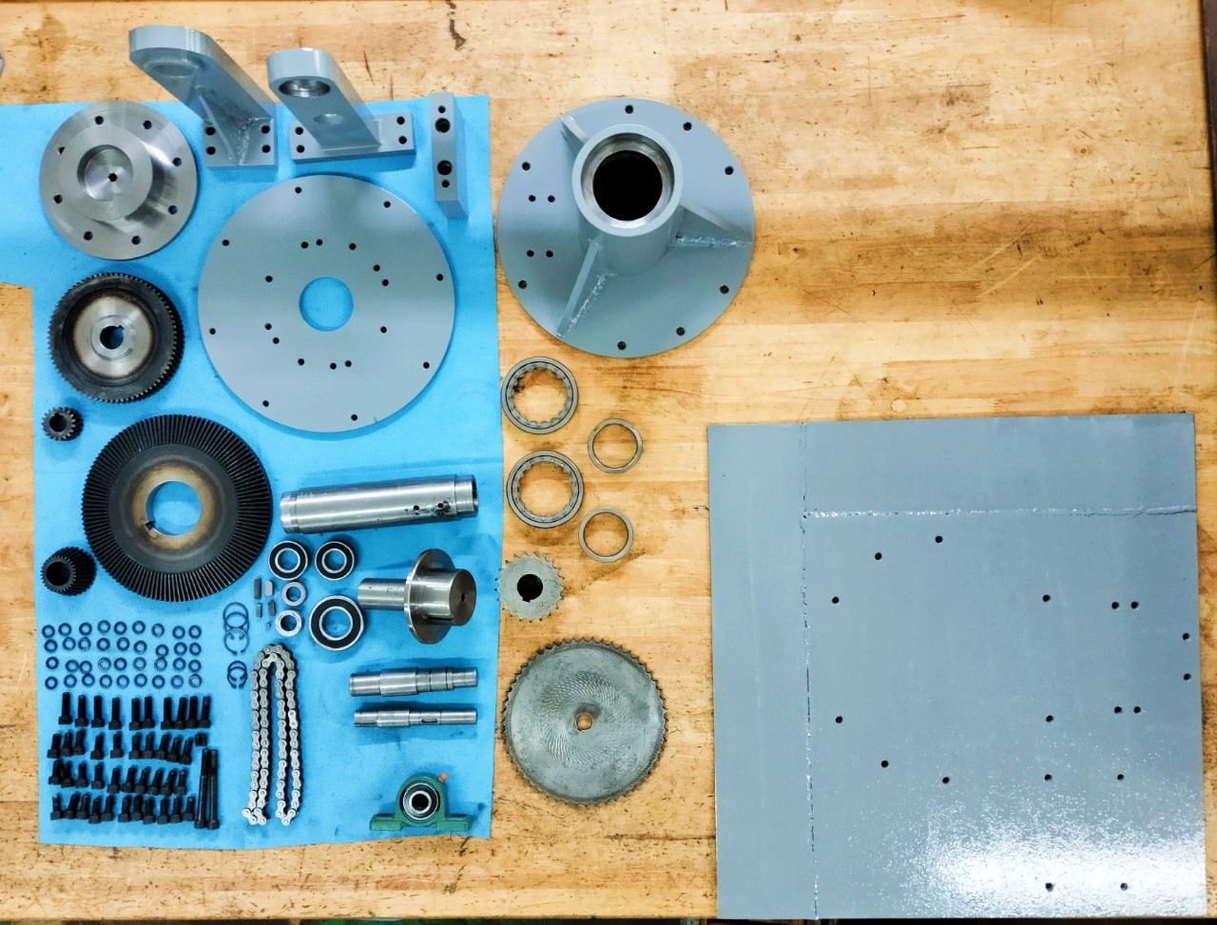
Hình 1: Một số chi tiết của mô hình mâm xoay ứng dụng xoay đầu xe
2.2. Cấu tạo của sản phẩm
Mâm xoay được thiết kế có hình tròn, được sản xuất từ các tấm thép có vân chống trượt. Vật liệu của sàn thường là thép chịu lực có độ dày, độ cứng cao. Mâm quay xe là một kết cấu cực cứng vững để có thể chịu tải được trọng lượng xe từ ….kg đến ….kg.
Hệ giá đỡ mâm xoay là hệ giá đỡ này được cố định xuống sàn bê tông có khả năng chịu lực để đỡ sàn quay. Giữa tâm hệ giá đỡ có một ổ đỡ trục trung tâm để cố định tâm quay cho hệ sàn quay.
Hệ truyền động bằng motor kèm hệ thống điều khiển là bộ phận để quay hoặc cố định mâm. Trên mâm quay được gắn thêm hệ bánh răng theo đường tròn ở trong và hệ motor có hộp giảm tốc được cố định vào khung giá đỡ mâm. Motor chạy thì mặt mâm sẽ quay, mâm sẽ dừng lại khi motor dừng, mọi chuyển động của mâm được thực hiện bằng hệ thống điều khiển điện nên mâm quay xe sẽ được quay hoặc cố định theo sự hoạt động của người điều khiển.
Hệ thống truyền động
Hệ giá đỡ mâm
Vị trí gắn mâm xoay

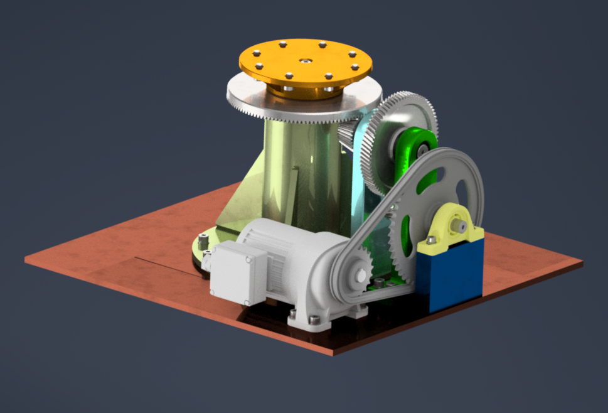
Hình 2: Mô hình tổng thể của mâm xoay ứng dụng trở đầu xe
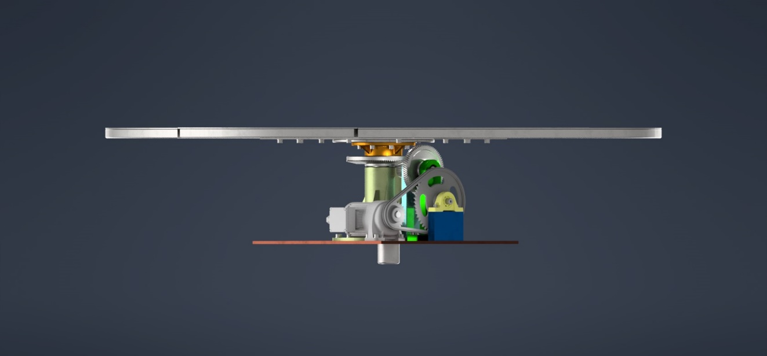
Hình 3: Mô hình hình chiếu đứng mâm xoay ứng dụng trở đầu xe
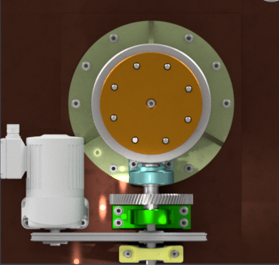
Hình 4: Mô hình hình chiếu bằng mâm xoay ứng dụng trở đầu xe
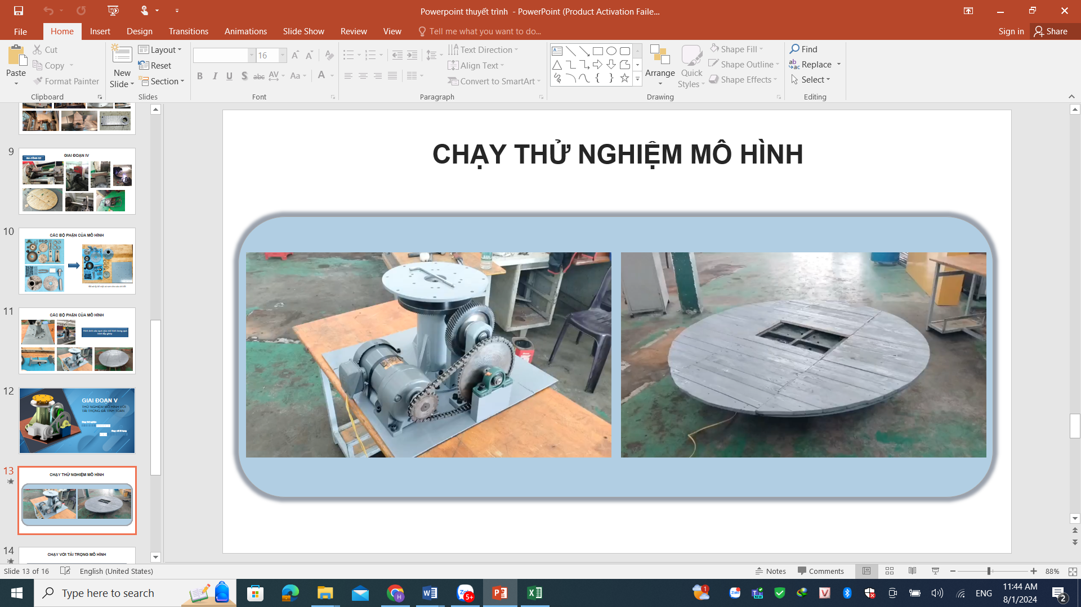
Hình 5: Cơ cấu truyền động và hệ giá đơc thực tế
của mâm xoay ứng dụng trở đầu xe
Hình 6: Mô hình thực tế của mâm xoay ứng dụng trở đầu xe
2.3. Nguyên lý hoạt động
Nguyên lý hoạt động của mâm xoay đầu xe máy vô cùng đơn giản. Như đã nêu ở trên, đây là công cụ có cấu tạo như một chiếc bàn có khả năng xoay 360 độ. Để xoay hoặc chuyển hướng xe bằng công cụ này, người dùng chỉ cần di chuyển xe lên bàn xoay. Sau đó điều khiển thì lúc này motor sẽ được khởi động, lúc này bộ truyền xích sẽ được truyền chuyển động và đĩa bị dẫn của bộ truyền xích lúc này được gắn cùng trục với bánh chủ động của cặp bánh răng nghiêng nên bộ truyền này sẽ quay. Và từ đó truyền chuyển động cho cặp bánh răng côn mà một bánh răng bị động được lắp lên vị trí lắp mâm xoay vì thế mâm sẽ xoay đầu xe về hướng cần di chuyển là xong, nhanh chóng và không tốn sức.

3. Thuyết trình về mô hình kinh doanh

3.1. Lợi ích mang lại:
Sản phẩm là những chiếc khẩu trang 4 lớp, giúp bảo vệ người sử dụng ngăn ngừa sự xâm nhập của khói, bụi và mầm bệnh qua đường hô hấp. Trước tình hình không khí bị ô nhiễm và diễn biến dịch bệnh viêm đường hô hấp do virus Corona còn phức tạp vì vậy Bộ Y tế đã đưa ra những cảnh báo và cách phòng, chống căn bệnh này. Trong đó, việc đeo khẩu trang y tế đúng cách là một trong những hành động đơn giản nhưng hiệu quả phòng bệnh lại rất cao. Với thiết kế ôm sát vừa khít với mũi và khuôn mặt bằng nẹp mũi và hai dây đeo giúp hạn chế tối đa bụi và vi khuẩn lọt vào hệ hô hấp của người đeo, cùng với thiết kế của lớp vải trong của khẩu trang đặc biệt có tính năng siêu thoáng, siêu nhẹ, không kích ứng, phù hợp cho mọi loại da. Ngoài ra, khẩu trang y tế là khẩu trang sử dụng 1 lần nên số lượng tiêu thụ trong 1 tháng sẽ rất lớn, vì vậy lựa chọn loại khẩu trang có chất lượng tốt chuẩn ISO và giá thành thấp chính là những ưu điểm của sản phẩm dự án.

3.2. Khách hàng tiềm năng:
Đối tượng sử dụng sản phẩm đa dạng, đặc biệt cho những phân khúc khách hàng có thu nhập trung bình và thấp như học sinh, sinh viên, công nhân hay nhân viên văn phòng, …

3.3. Các kênh phân phối đến khách hàng:
Liên kết với các cửa hàng chuyên bán khẩu trang y tế hoặc dụng cụ y tế (các hiệu thuốc, siêu thị, nhà sách, cửa hàng bán vật tư y tế, …)
Phân phối thông qua kênh bán hàng Online (Lazada, Shopee, Tiki, Facebook, ...), qua website phân phối sản phẩm, qua các cửa hàng chuyên bán dụng cụ y tế online.

3.4. Các kênh marketing, tiếp cận đến khách hàng:
Kết hợp với Khoa và Nhà trường để quảng bá sản phẩm tại những buổi tư vấn việc làm hay ngày hội tuyển sinh tại trường hoặc các trường THCS, THPT hay các cơ sở GDTX bằng hình thức phát miễn phí dùng thử và có sản phẩm bày bán kèm.
Tiếp thị tới các cửa hàng chuyên bán khẩu trang y tế hoặc dụng cụ y tế (các hiệu thuốc, siêu thị, nhà sách, cửa hàng bán vật tư y tế, …) và trên các kênh online, website, kênh quảng cáo trực tiếp.

3.5. Tổ chức sản xuất/kinh doanh:
Tiếp tục sản xuất khẩu trang với số lượng 10.000 – 15.000 cái/ngày và đẩy mạnh giới thiệu sản phẩm trên các trang thương mại điện tử đồng thời liên kết với Nhà trường trưng bày, phát miễn phí và bán sản phẩm của dự án trong những buổi tư vấn việc làm hay ngày hội tuyển sinh tại trường hoặc các trường khác để quảng bá cho sản phẩm.
Bắt đầu từ các thành phố lớn rồi sau đó mở rộng thị phần ra các tỉnh.
Song song là kế hoạch kêu gọi vốn đầu tư cho dự án, để đầu tư thêm các loại vật liệu khác của khẩu trang, hoàn thiện dây chuyền nhằm hạn chế phế phẩm và đầu tư cho dây chuyền sản xuất khẩu trang y tế 5D.

3.6. Chuẩn bị nguồn lực:
Nhóm hiện tại có 3 thành viên chuyên ngành cơ khí nên phụ trách mảng bảo trì, bảo dưỡng dây chuyền, sản xuất và quảng bá sản phẩm.
Nhóm đang tuyển thành viên chuyên về marketing, sales để tiếp thị và đưa được sản phẩm đến nhiều khách hàng hơn hoặc nhóm có thể sẽ thuê người chuyên về marketing và sales.

3.7. Những đối tác kinh doanh chủ yếu:
Các cửa hàng chuyên bán khẩu trang y tế có uy tín như hiệu thuốc, siêu thị, nhà sách hoặc cửa hàng bán vật tư y tế trên địa bàn thành phố Hồ Chí Minh. Và đẩy mạnh bán hang online trên các trang bán hàng như Shopee, Tiki, Lazada. Sau 1 năm, nhóm sẽ triển khai đến các cửa hàng tại các tỉnh.

3.8. Cơ cấu chi phí:

3.8.1. Chi phí nguyên vật liệu

Để đầu tư ban đầu cho Dự án, chi phí nguyên vật liệu được tính trên 1 thùng sản phẩm khẩu trang y tế 4 lớp với số lượng 50 hộp* 50 cái được thể hiện trong bảng 1.
BẢNG 1: NGUYÊN VẬT LIỆU
Sản phẩm: 1 thùng khẩu trang y tế 4 lớp 50 hộp * 50 cái
TT | HẠNG MỤC | ĐƠN VỊ | SỐ LƯỢNG (kg) | ĐƠN GIÁ (VNĐ) | THÀNH TIỀN (VNĐ)
1 | Vải lọc kháng khuẩn 17.5 25g | kg | 2 | 58,900 | 117,800
2 | Giấy lọc17.5 25g | kg | 2 | 37,000 | 74,000
3 | Vải không dệt xanh 17.5 25g | kg | 2 | 40,500 | 81,000
4 | Vải không dệt trắng 19 30g | kg | 2 | 40,500 | 81,000
5 | Thun | kg | 1 | 58,000 | 58,000
6 | Nẹp nhựa | kg | 2 | 38,000 | 76,000
7 | Vải viền | kg | 1 | 43,000 | 43,000
8 | Bịch đựng khẩu trang | kg | 0.5 | 45,000 | 22,500
9 | Hộp đựng khẩu trang | cái | 50 | 3,100 | 155,000
10 | Thùng đựng khẩu trang | thùng | 1 | 25,000 | 25,000
11 | Tem | cuộn | 0.5 | 56,000 | 28,000
12 | Băng keo lớn | cuộn | 1 | 7,500 | 7,500
13 | Băng keo nhỏ | cuộn | 1 | 2,500 | 2,500
 | TỔNG CỘNG |  |  |  | 771,300

3.8.2. Chi phí đầu tư nhân công trực tiếp trên 1 thùng sản phẩm

Dự án gồm 3 thành viên, trong đó 1 quản lý phụ trách chung và 2 nhân viên trực tiếp tham gia sản xuất sản phẩm. Với mục tiêu của Dự án sẽ thành lập công ty theo hình thức hộ kinh doanh, vì vậy nhân viên sẽ được đóng Bảo hiểm xã hội là 23,5% lương được thể hiện trong khoản trích theo lương (Bảng 2).
BẢNG 2. CHI PHÍ NHÂN CÔNG TRỰC TIẾP TRÊN 1 THÙNG SẢN PHẨM
STT | CHI TIÊU | SỐ LƯỢNG | TIỀN | THÀNH TIỀN
1 | Lương nhân viên | 3 | 6,500,000 | 19,500,000
2 | Các khoản trích theo lương | 3 | 1,527,500 | 4,582,500
 | TỔNG |  |  | 24,082,500

3.8.3. Chi phí sản xuất chung cho 1 thùng sản phẩm

Chi phí sử dụng chung cho việc sản xuất khẩu trang trong 1 tháng cũng làm lên giá thành của 1 thùng khẩu trang, vì vậy chi phí chung cho 1 thùng sản phẩm được trình bày cụ thể trong bảng 3.
BẢNG 3. CHI PHÍ SẢN XUẤT CHUNG CHO 1 THÙNG SẢN PHẨM
STT | CHI TIÊU | GIÁ TIỀN
1 | Điện | 1,800,000
 | Chi phí điện cho 1 thùng sp | 15,000
2 | Khấu hao của dây chuyền
 | Dây chuyền giá | 700,000,000
 | Khấu hao 1 năm | 240
 | Khấu hao 1 tháng | 2,916,667
 | 1 tháng bán được | 120
 | Khấu hao của dây chuyền vào 1 thùng sp | 24,306
3 | Chi phí thuê nhà xưởng | 1,500,000
 | Chi phí thuê xưởng phân bổ cho 1 sp | 12,500
TỔNG |  | 39,306

3.8.4. Giá thành cho 1 thùng sản phẩm
BẢNG 4. GIÁ THÀNH 1 THÙNG SẢN PHẨM
STT | KHOẢN MỤC CHI PHÍ | SỐ TIỀN
1 | Chi phí nguyên vật liệu | 734,500
2 | Chi phí nhân công trực tiếp | 185,250
3 | Chi phí sản xuất chung | 36,282
TỔNG |  | 956,032

3.8.5. Giá bán cho 1 thùng sản phẩm

Giá bán của sản phẩm là 1 thùng khẩu trang y tế 4 lớp gồm 50 hộp *50 cái/thùng. Giá bán của sản phẩm ngoài ảnh hưởng bởi giá thành của sản phẩm thì còn ảnh hưởng bởi các chi phí ngoài sản xuất như chi phí bán hàng, chi phí quản lý doanh nghiệp, v.v…được thể hiện trong bảng 5.
BẢNG 5. GIÁ BÁN CHO 1 THÙNG SẢN PHẦM
DANH MỤC | SỐ TIỀN
Vốn đầu tư | 114,723,846
ROI (lãi suất) | 20%
Lợi nhuận mong muốn | 22,944,769
Chi phí bán hàng | 2,000,000
Chi phí quản lí doanh nghiệp | 9,000,000
Chi phí nền = Giá thành | 956,032
Số tiền tăng thêm (%) | 30%
Số tiền tăng thêm | 290,840
Giá bán 1 sản phẩm | 1,246,872

3.9. Hiệu quả dự án
3.9.1. Kết quả hoạt động kinh doanh trong 1 tháng
BẢNG 8. BÁO CÁO KẾT QUẢ KINH DOANH TRONG 1 THÁNG
STT | CHI TIÊU | SỐ TIỀN
1 | Doanh thu bán hàng và cung cấp dịch vụ | 162,093,368
2 | Các khoản giảm trừ doanh thu | 3,490,080
3 | Doanh thu thuần | 158,603,288
4 | Giá vốn bán hàng | 124,284,167
5 | Lợi nhuận gộp về bán hàng và cung cấp dịch vụ | 34,319,121
6 | Doanh thu hoạt động tài chính | 0
7 | Chi phí tài chính | 0
8 | Chi phí bán hàng | 2,000,000
9 | Chi phí quản lý doanh nghiệp | 9,000,000
10 | Lợi nhuận thuần từ hoạt động kinh doanh | 23,319,121
11 | Thu nhập khác | 0
12 | Chi phí khác | 0
13 | Lợi nhuận khác | 0
14 | Tổng lợi nhuận kế toán trước thuế | 23,319,121
15 | Chi phí thuế thu nhập hiện hành | 4,663,824
16 | Lợi nhuận sau thuế thu nhập doanh nghiệp | 18,655,297

Với số lượng bán ra dự kiến trung bình trong 1 tháng là 120 thùng, vậy lợi nhuận mang lại cho dự án của chúng tôi đạt được là gần 20 triệu đồng/tháng.
3.9.2. Dự kiến hiệu quả hoạt động kinh doanh trong 3 năm
Với lợi nhuận trong năm đầu tiên thu lại khoảng hơn 200 triệu đồng do năm đầu Dự án trích 10% số lượng khẩu trang bán với giá sỉ cho các hiệu thuốc, nhà sách và cửa hàng vật tư y tế nhằm mở rộng thương hiệu khẩu trang của Dự án. Những năm tiếp theo, dự án tiến hành gọi thêm vốn để đầu tư thêm dây chuyền sản xuất khẩu trang 5D và vật liệu mới nhằm đa dạng hóa khẩu trang, giúp mở rộng thị trường tiêu thụ vì vậy chúng tôi dự kiến mỗi năm sẽ tăng số lượng khẩu trang bán ra là 25 - 30% so với năm trước. Chính vì thế lợi nhuận thu lại sau năm thứ 2 và thứ 3 thu được là rất lớn. Với số vốn kêu gọi là 600.000.000đ thì chỉ sang năm thứ 2 có thể thu hồi lại vốn.
BẢNG 8. KẾT QUẢ HOẠT ĐỘNG HOẠT ĐỘNG KINH DOANH TRONG 3 NĂM
STT | CHI TIÊU | Tháng 6/2022 | Năm 1 | Năm 2 | Năm 3
STT | CHI TIÊU | Số tiền | Số tiền | Số tiền | Số tiền
1 | Doanh thu bán hàng và cung cấp dịch vụ | 162,093,368 | 1,945,120,417 | 2,528,656,542 | 3,034,387,850
2 | Các khoản giảm trừ doanh thu | 0 | 38,902,408 | 50,573,131 | 60,687,757
3 | Doanh thu thuần | 162,093,368 | 1,906,218,008 | 2,478,083,411 | 2,973,700,093
4 | Giá vốn | 124,284,167 | 1,491,410,000 | 1,640,551,000 | 1,789,692,000
5 | Lợi nhuận | 34,319,121 | 414,808,008 | 837,532,411 | 1,184,008,093
6 | Doanh thu hoạt động tài chính | 0 | 0 | 0 | 0
7 | Chi phí tài chính | 0 | 0 | 0 | 0
8 | Chi phí bán hàng | 2,000,000 | 24,000,000 | 25,200,000 | 26,460,000
9 | Chi phí quản lý doanh nghiệp | 9,000,000 | 108,000,000 | 118,800,000 | 130,680,000
10 | Lợi nhuận thuần từ hoạt động kinh doanh | 23,319,121 | 282,808,008 | 693,532,411 | 1,026,868,093
11 | Thu nhập khác | 0 | 0 | 0 | 0
12 | Chi phí khác | 0 | 0 | 0 | 0
13 | Lợi nhuận khác | 0 | 0 | 0 | 0
14 | Tổng lợi nhuận kế toán trước thuế | 23,319,121 | 282,808,008 | 693,532,411 | 1,026,868,093
15 | Chi phí thuế thu nhập hiện hành | 4,663,824 | 56,561,602 | 138,706,482 | 205,373,619
16 | Lợi nhuận sau thuế thu nhập doanh nghiệp | 18,655,297 | 226,246,407 | 554,825,929 | 821,494,474

Hình 5: Biểu đồ lợi nhuận dự kiến trong 3 năm của Dự án

4. Tự đánh giá tác động của dự án:
- Quy mô tiềm năng của dự án: Trước tình hình dịch bệnh quay trở lại và ô nhiễm khói bụi ngày càng gia tăng, khẩu trang là sản phẩm không thể thiếu trong mọi gia đình. Là khẩu trang y tế sử dụng 1 lần nên số lượng sử dụng rất lớn nên sản phẩm có rất nhiều tiềm năng khi được đưa ra ngoài thị trường.
- Tính khả thi của dự án: Với sản phẩm đảm bảo đủ tiêu chuẩn về chất lượng và giá thành thấp, vì vậy khẩu trang sẽ dễ tiếp cận đến nhiều khách hàng hơn đặc biệt là tầng lớp người lao động có thu nhập thấp hay học sinh, sinh viên.
- Tiềm năng lợi nhuận của dự án:
+ Lợi nhuận từ việc bán sản phẩm.
+ Lợi nhuận từ việc hợp tác kinh doanh, kêu gọi đầu tư sản xuất chuyên nghiệp.
- Tính sáng tạo của dự án: Từ những kiến thức đã được học tại Khoa và Nhà trường nhóm đã tham gia trong việc lắp ráp hoàn chỉnh dây chuyền, đồng thời làm quen được môi trường làm việc với doanh nghiệp trước khi tốt nghiệp. Đây cũng chính là điểm mới nhấn mạnh việc kết hợp với Doanh nghiệp và Nhà trường giúp cho sinh viên tăng khả năng ứng dụng những kiến thức được học trên ghế nhà Trường với kiến thức thực tế ngoài Doanh nghiệp.
- Mức độ cạnh tranh trên thị trường: Đây là sản phẩm được bày bán rất nhiều trên thị trường trong những năm qua. Tuy nhiên giá thành khẩu trang được sản xuất tại các công ty có y tín với khẩu trang đảm bảo tiêu chuẩn thì cón khá cao, giao động từ 35.000 VNĐ – 50.000 VNĐ cho 1 hộp khẩu trang y tế 4 lớp. Chính vì thế khẩu trang của Dự án hoàn toàn có khả năng cạnh tranh với các loại khẩu trang khác trên thị trường.
- Lợi ích của xã hội khi triển khai dự án: Là sản phẩm bảo vệ con người hiệu quả mà giá thành thấp. Mục tiêu của dự án là mang tới loại khẩu trang đạt tiêu chuẩn tốt và giá rẻ để khẩu trang y tế sử dụng 1 lần có thể đến với tất cả người dân trên đất nước Việt Nam đặc biệt với người dân có thu nhập thấp.

5. Chiến lược phát triển (năng lực cạnh tranh)
- Chiến lược:
+ Trong năm đầu tiên tính từ tháng 6 năm 2022 đến tháng 5 năm 2023, nhóm chia thành các giai đoạn sau:
Tháng 6/2022 - tháng 12/2022: quảng bá mạnh sản phẩm trên các trang bán hàng online, website, các cửa hàng bán sản phẩm y tế, v.v… đồng thời kết hợp với Khoa và Nhà trường quảng bá sản phẩm qua những buổi tư vấn tuyển sinh hay trên facebook Trường để sản phẩm đến được tay các bạn học sinh, sinh viên.
Tháng 01/2023 – tháng 6/2023: nhóm sẽ đẩy mạnh nghiên cứu và phát triển vật liệu mới của khẩu trang nhằm tạo ra sự đa dạng cho khẩu trang 4 lớp nhằm mở rộng mặt hàng phục vụ cho mọi nhu cầu của người dùng, đồng thời tiếp tục kêu gọi hợp tác và đầu tư cho doanh nghiệp để đầu tư dây truyền sản xuất khẩu trang 5D.
+ Từ năm thứ 2 trở đi, xây dựng nguồn tiêu thụ ổn định, nhóm triển khai thu thập ý kiến khác hàng nhằm cải tiến, thiết kế kiểu dáng mới cũng như nghiên cứu vật liệu mới cho khẩu trang.

BẢNG 8: PHÂN TÍCH SWOT
Điểm mạnh (S)  Có chất lượng tốt và giá thành rẻ  Khẩu trang mềm, mỏng, dễ thở, không cọ sát da và ôm sát khuôn mặt. | Nhìn nhận về cơ hội (O)  Nhu cầu sử dụng khẩu trang hiện rất lớn vì vậy đây là cơ hội cho việc sản xuất khẩu trang và tiêu thụ khẩu trang trên thị trường. Tuy nhiên cần quảng báo rộng rãi để sản phẩm được tới với nhiều khách hang hơn nữa.
Điểm cần khắc phục (W)  Kiểu dáng, vật liệu còn chưa đa dạng | Thách thức cần vượt qua (T)  Cần phải cải tiến về chất liệu, kiểu dáng, màu để khẩu trang thêm đa dạng phục vụ cho mọi nhu cầu của khách hàng.

KẾT LUẬN
Dự án ‘‘Sản xuất khẩu trang y tế 4 lớp từ dây chuyển tự động’’ mong muốn tạo ra sản phẩm bảo vệ sức khỏe cho con người một cách hiệu quả trước tình hình dịch bệnh Covid-19 và môi trường khói bụi như hiện nay. Với thiết kế ôm sát vừa khít với mũi và khuôn mặt bằng nẹp mũi và hai dây đeo giúp hạn chế tối đa bụi và vi khuẩn lọt vào hệ hô hấp của người đeo, cùng với thiết kế của lớp vải trong của khẩu trang đặc biệt có tính năng siêu thoáng, siêu nhẹ, không kích ứng, phù hợp cho mọi loại da. Thông qua các bảng số liệu tài chính thì đây là một dự án khả thi và mang lại lợi nhuận cao. Lợi nhuận đem lại năm đầu không hề nhỏ, nếu tiếp tục đẩy mạnh quảng bá sản phẩm và đa dạng hóa sản phẩm thì số lượng sản phẩm sẽ ngày càng tăng trong các năm tiếp. Tuy nhiên, dự án cũng đề ra những rủi ro có thể gặp phải trong quá trình vận hành để kịp thời khắc phục, cụ thể :
- Do việc quảng bá sản phẩm chưa rộng rãi đến người tiêu dùng.
- Do cấu tạo và hình dạng của khẩu trang còn chưa đa dạng nên gây cho một số bộ phận không quan tâm đến.

- Trong thời gian đầu kinh doanh, việc lưu kho và phương thức giao nhận hàng hóa có thể sẽ không đáp ứng được tiêu chí giao hàng nhanh với chi phí lưu kho thấp. Từ những rủi ro trên, dự án dự kiến các biện pháp khắc phục rủi ro như sau :

- Thứ nhất, cần cập nhật, phân tích các thông tin phản hồi liên quan đến sản phẩm và nhu cầu của khách hàng nhằm cải tiến sản phẩm để mở rộng đối tượng khách hàng.

- Thứ hai, xác định và dự báo nhu cầu của khách hàng để xác định lượng hàng lưu kho phù hợp, tránh tình trạng chậm trễ giao hàng gây mất lòng tin của khách hàng.

- Thứ ba, quản lý đơn hàng một cách khoa học, áp dụng công nghệ thông tin trong việc quảng cáo sản phẩm và giao dịch mua bán sản phẩm.

